Clase 25/06/2024

* Se puede pero no se debe colocar css de esta manera en html

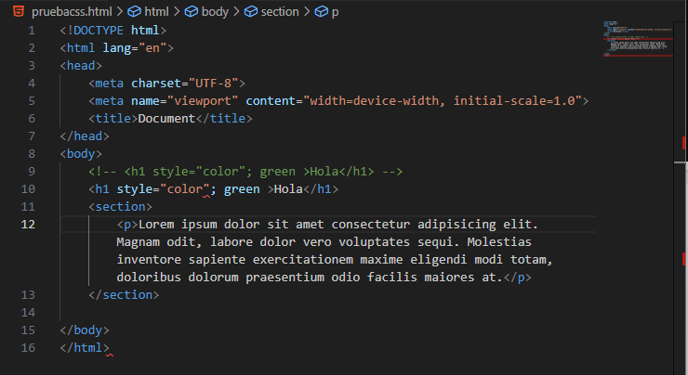

* El estilo se coloca al final de la etiqueta head.

CSS

-Selector: puede ser etiqueta, atributo u otro.

Vamos a tener selectores de atributos y etiquetas

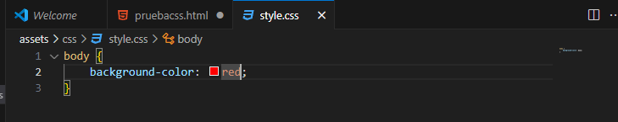

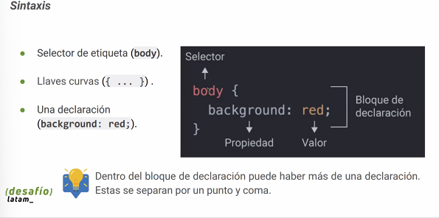

* Lo que definamos en los selectores afectara exclusivamente a la sección del selector, sin importar el orden en el que estén definidos, ejemplo:

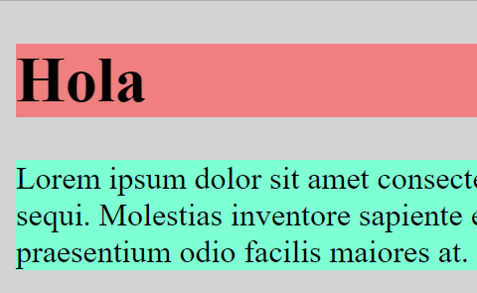

Y el código es este:

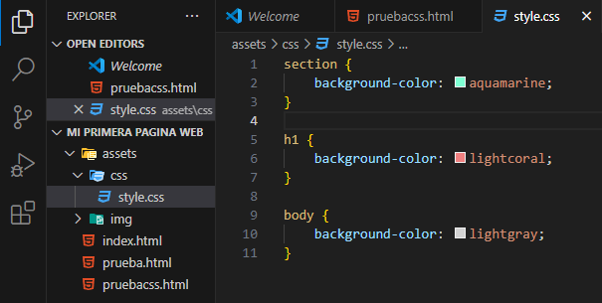

* Se puede tener un archivo css para cada página del sitio web
* cuando copiemos cosigo de pdf, va a tener saltos de linea que tenemos que tener en cuenta.
* Las etiquetas HTML tienen clases o atributos, un identificador es como su numero de cedula.
* Puedes tener una clase ejemplo que se llame “letras-grandes”, las clases se tienen que separar por guiones.
* Los id no se pueden repetir dentro del mismo documento.

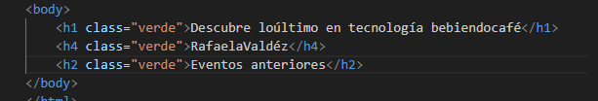

* la clase debe empezar por “.” en css
* “color” es el color del elemento
* en orden de jerarquía, las etiquetas h1, body, section… cualquier etiqueta de html, tiene un peso para css normal, pero cuando usas clases estas siendo mas especifico.
* Una clase puede ser: clase 1, letras, números.  
  orden de peso, desde la que menos pesa a las que más pesa.
* identificadores ID, siempre van a comenzar con el símbolo # en CSS. #texto, #párrafo
* El elemento es lo que estoy seleccionando dentro de lo que estoy definiendo.
* Cuando style sale en CSS está en rojo, es porque dentro del código puede romper el archivo.

Reglas:

* La ultima regla manda, el ultimo estilo que coloque es el que toma.
* Lo especifico manda sobre lo general

26-06-2024

* Cuando yo le quiero dar grosor al texto, debo hacerlo a la fuente.
* Se deben usar rutas relativas, no rutas absolutas.  
  Las rutas relativas, son rutas con estructura base.